SERIE 1 FINAL AUTOMATAS

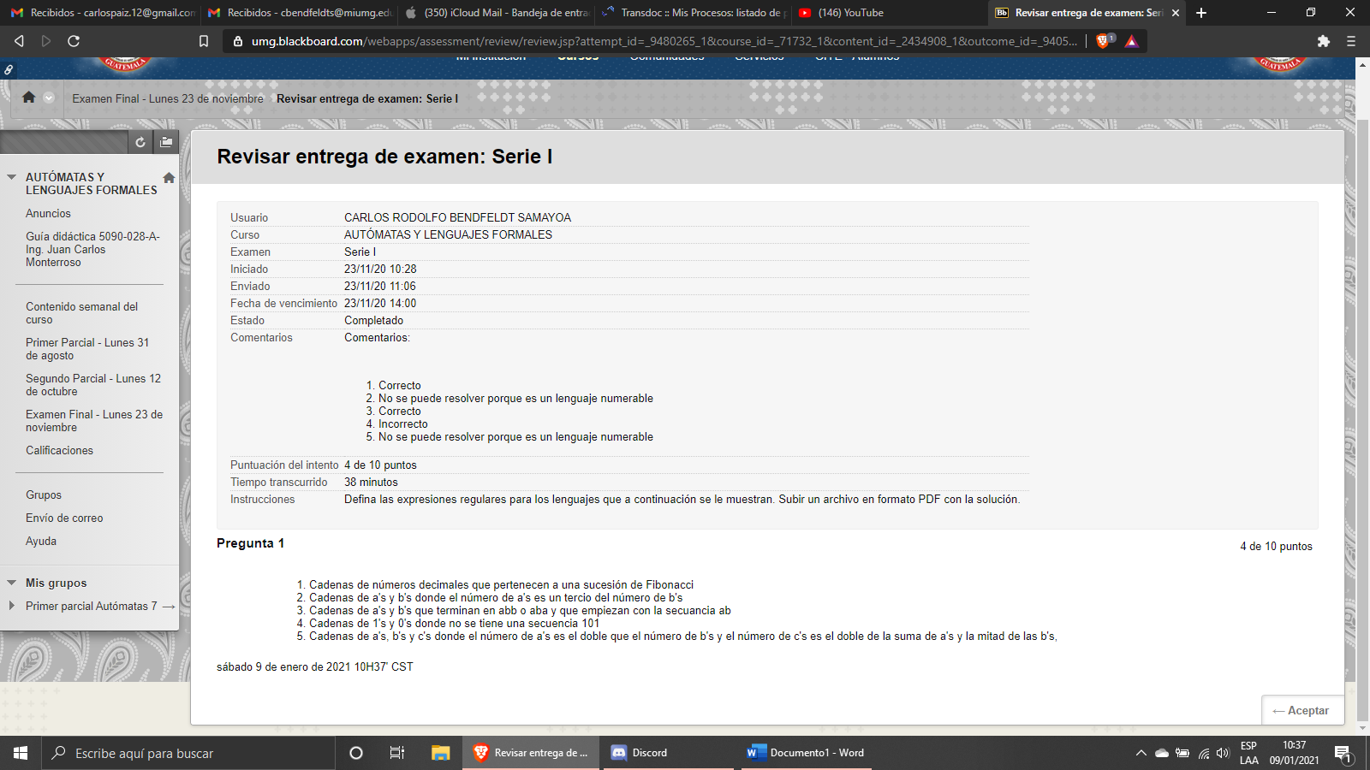

SERIE 2 FINAL AUTOMATAS

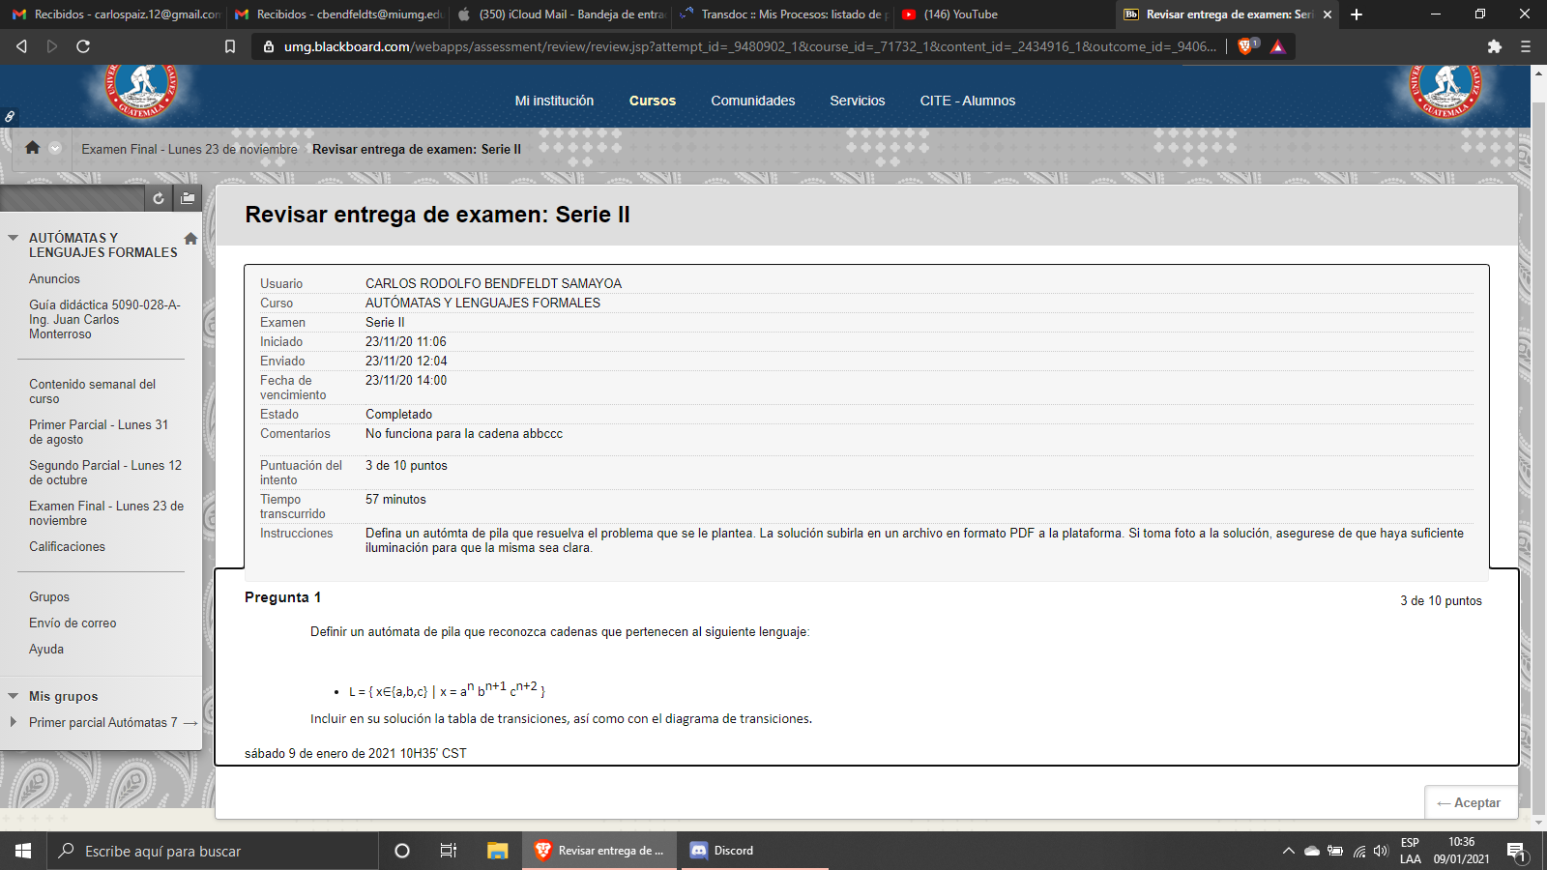

SERIE 3 FINAL AUTOMATAS

